上海市儿童医院
医用耗材响应文件

采购编号：
项目名称：

供应商：
联系人:
联系方式：
邮箱：
日期： ________年______月______日

文件要求
- 逐级授权代理商和生产厂家的营业执照；
- 《医疗器械经营企业许可证》或《第二类医疗器械经营备案凭证》；
- 《医疗器械生产企业许可证》或《第一类医疗器械生产备案凭证》；
- 《中华人民共和国医疗器械注册证》或《第一类医疗器械备案凭证》；
- 制造厂家逐级授权文件；
- 法人代表授权书（见附件1格式）；
- 报价单（见附件2格式）；
- 产品特点和其它服务（见附件3格式）；
- 质量与价格承诺函（见附件4格式）；
- 无重大违法记录承诺书（见附件5格式）；
- 无行贿犯罪记录声明函（见附件6格式）；
- 信用记录查询（见附件7格式）。

*以上文件须逐页盖公章，按照以上顺序提供电子版和纸字版资料。

附件1、法人代表授权书
法人代表授权书（格式）

本授权书声明：注册于 （国家或地区的名称）的（供应商名称）的在下面签字的（法人代表姓名、职务）代表本公司授权（供应商名称） 的在下面签字的（被授权人的姓名、职务）为本公司的合法代理人，就（项目名称）的采购事项，以本公司名义签署并处理一切与之有关的文件和事务。
本授权书于 年 月 日签字生效，特此声明。

法人代表签字或法人章：
法人代表身份证号码：
授权单位公章：
被授权人签字：
被授权人身份证号码：
被授权人联系电话：

注：请另附上法人代表及被授权人的身份证（正反两面）或其他有效证件的复印件各一份。
法定代表人身份证正面粘贴处 | 法定代表人身份证反面粘贴处
代理人身份证正面粘贴处 | 代理人身份证反面粘贴处

附件2、报价单
序号 | 产品名称 | 规格 | 型号 | 单价（元） | 注册证号/备案号 | 27位国家医保编码 | 医保支付办法 | 是否属于植入性耗材 | 在用医院
1 | ... |  |  |  |  |  | 支付/不支付 | 是/否
2
3

说明：1、上述所有内容请严格按照“上海市医药集中招标采购事务管理所”网站（http://biz.smpaa.cn/smpa-ui/#/login）规范填写完整。
2、报价须包含所提供产品的采购、运输、保险、税收、配送服务（包括SPD服务费）等一切费用,采购方不再由此承担额外费用。
3、报价有效期不少于180天。
4、行不够，请自行添加，若无以上单元格中的某一信息，填“/”。

附件3、产品特点和其它服务
对产品优势、技术创新、儿童适用规格、品牌认可度、售后服务和增值服务等进行介绍，并提供相应的证明材料（如彩页、产品说明书、包装和标签图片等）。
- 产品优势：
- 产品技术创新：
- 儿童适用规格：
- 品牌认可度：
- 售后服务：
- 增值服务：
- 其他：

附件4、质量与价格承诺函
质量与价格承诺函

1、公司承诺中标耗材按照医院要求纳入“医用耗材SPD”统一管理。
2、公司承诺医用耗材有效期在一年以内的，提供的耗材效期不得低于六个月。有效期在两年以上的，提供的耗材效期不得低于效期的一半以上。
3、若因产品质量问题或由于临床指导、技术培训不够完善，引起的病员伤害及一切不良后果，公司将承担由此引发的全部法律责任及经济赔偿。

供应商代表签字：
日期：
供应商全称：
公章：

附件5、无重大违法记录承诺书（格式）

无重大违法记录承诺书

上海市儿童医院：

（供应商名称） 参加贵医院组织的 （项目名称） 项目的采购事项。在此郑重声明：我公司在参加采购活动前三年内，在经营活动中没有重大违法记录。

供应商代表签字：
日期：
供应商全称：
公章：

附件6、无行贿犯罪记录声明函（格式）

无行贿犯罪记录声明函

上海市儿童医院：

（供应商名称） 参加贵医院组织的 （项目名称） 项目的采购事项。在此郑重声明：经查询中国裁判文书网，我公司自开展经营活动以来，未有过行贿犯罪记录。
特此声明。
本公司对上述声明的真实性负责。如有虚假，将依法承担相应责任。

供应商代表签字:__________ ____
日期:________ ___________
供应商全称:____ __________________
公章：

附件7、信用中国记录查询
信用中国查询结果截图
- 供应商未被“信用中国”（http://zxgk.court.gov.cn/shixin/）列入失信被执行人截图
参考样例如下(请提供投标公司查询结果截图，提供个人版无效）
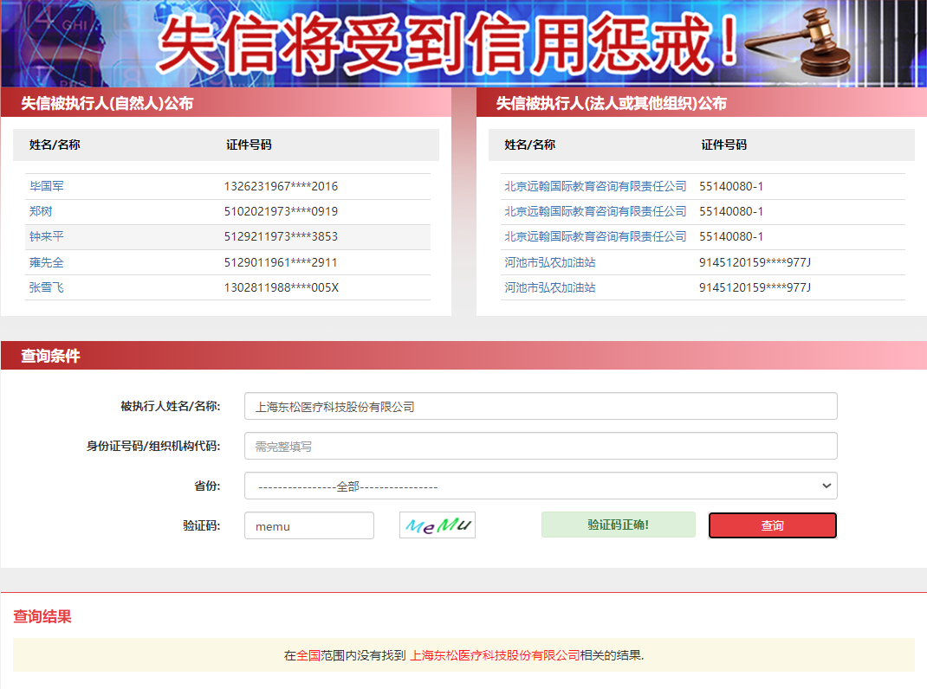
- 供应商未被“信用中国”（https://www.creditchina.gov.cn/xinyongfuwu/zhongdashuishouweifaanjian/）列入重大税收违法案件当事人名单截图
参考样例如下(请提供投标公司查询结果截图，提供个人版无效）
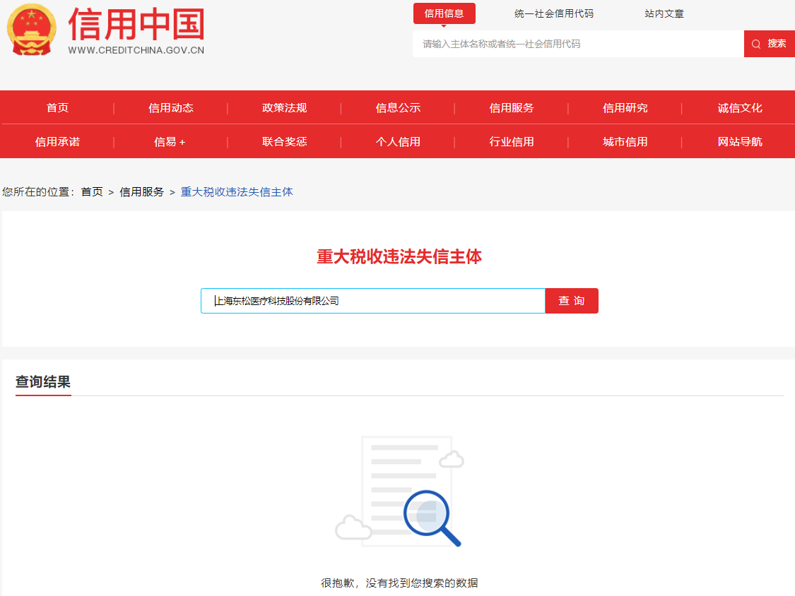

- 供应商开标截止日前一年内未被“信用中国”网站（https://www.creditchina.gov.cn/xinxigongshi/xinxishuanggongshi/）列入存在行政处罚款200万元（含）人民币以上记录、存在相关“许可证”的行政处罚记录截图
参考样例如下(请提供投标公司查询结果截图，提供个人版无效）
